Processo nº: 10532/2026

Ofício nº: 264/2026
Assunto: Corte árvore na Rua Rússia – Jardim Bela Vista

Ao CODEMA

Em atenção ao processo acima citado, referente a solicitação para o corte de 01 (uma) árvore, localizadas na Rua Rússia – Jardim Bela Vista, informo que foi realizada vistoria in loco, onde constatou-se a existência de 02 (duas) prováveis falsa-seringueira (ficus elastica), as quais são de grande porte e estão aparentemente saudáveis.
Segundo o requerente o pedido de supressão se deve aos estragos causados pelas raízes das árvores, principalmente do espécime próximo a entrada da propriedade, e devido os galhos das árvores estarem sobre o imóvel dele e do vizinho e do caminho que dá acesso a propriedade do Sr. Jair, o qual não consegue passar pelo local de caminhão devido alguns galhos mais baixos.
Os espécimes encontram-se ao lado da “estrada” e existe uma cerca da propriedade que está bem no rumo do troco dos espécimes, dando a impressão de que eles estão localizados sobre a divisa do pasto com a “estrada”, porém não foi possível precisar se a “estrada” é área pública ou privada, se ela faz parte da sequência da rua ou não, ou é apenas um caminho de servidão.
Segue imagens do local:

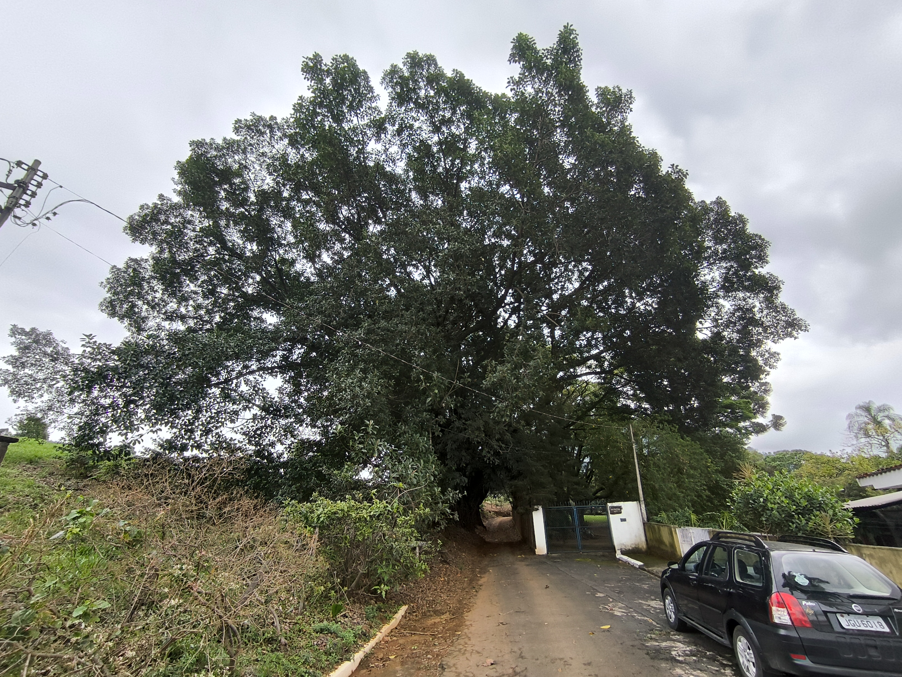
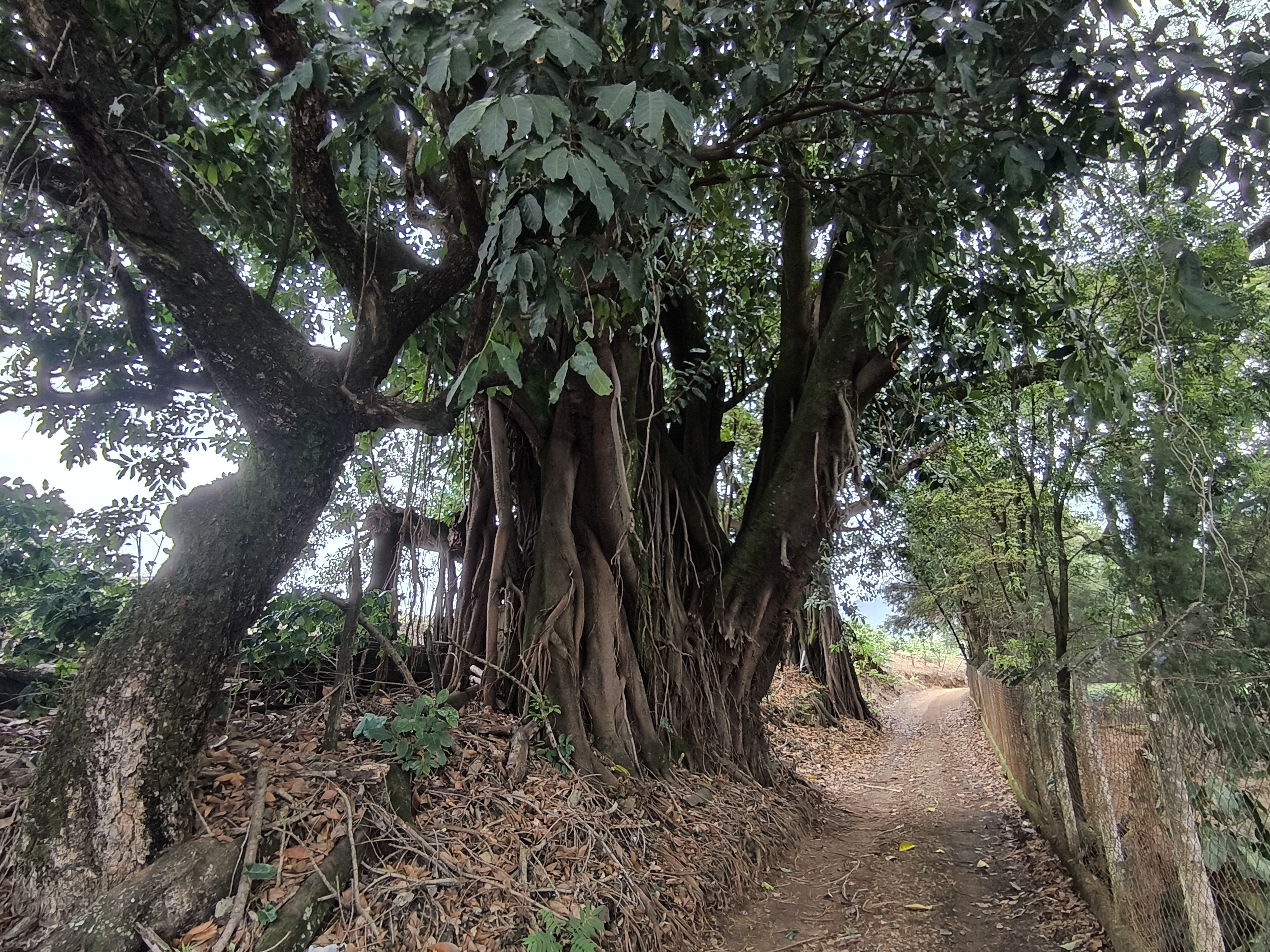
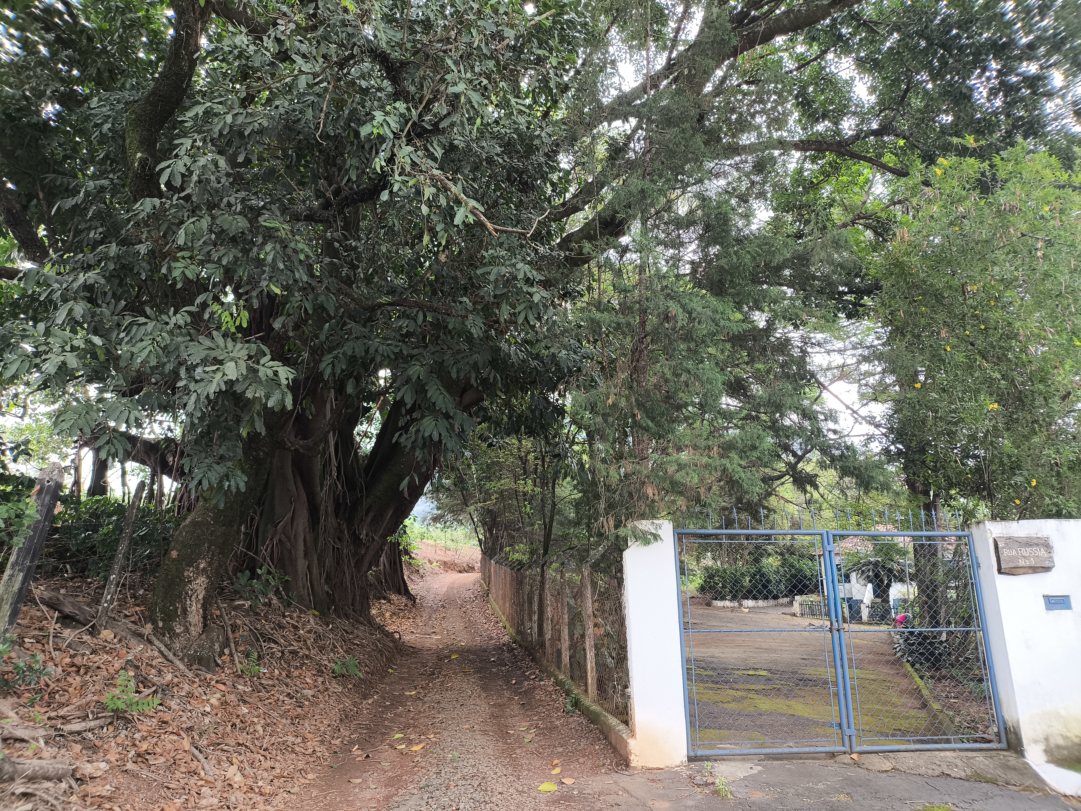
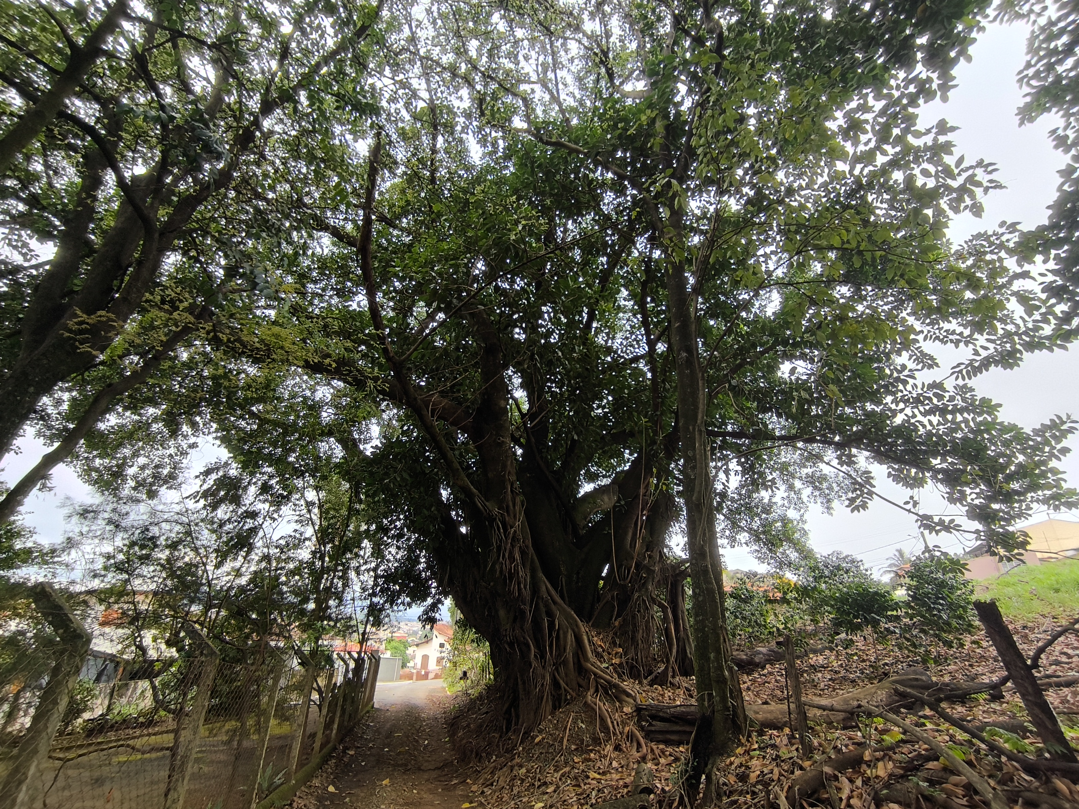
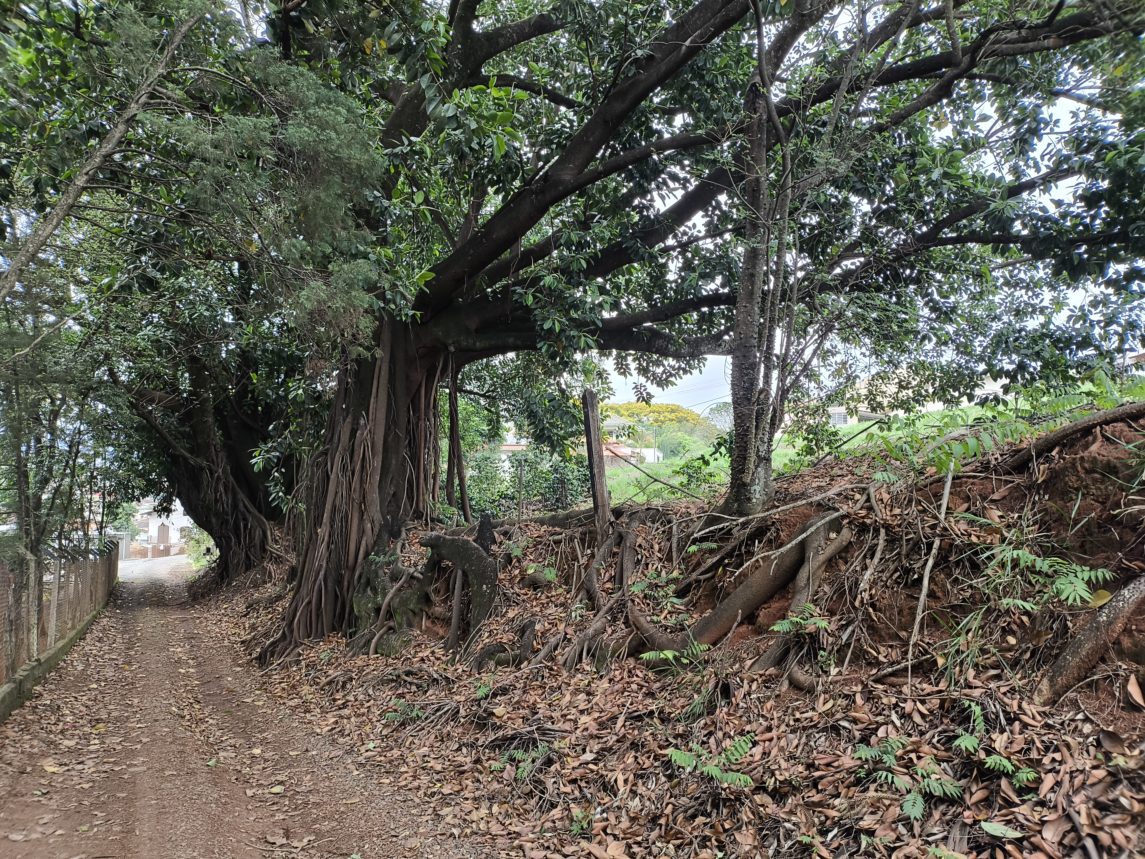
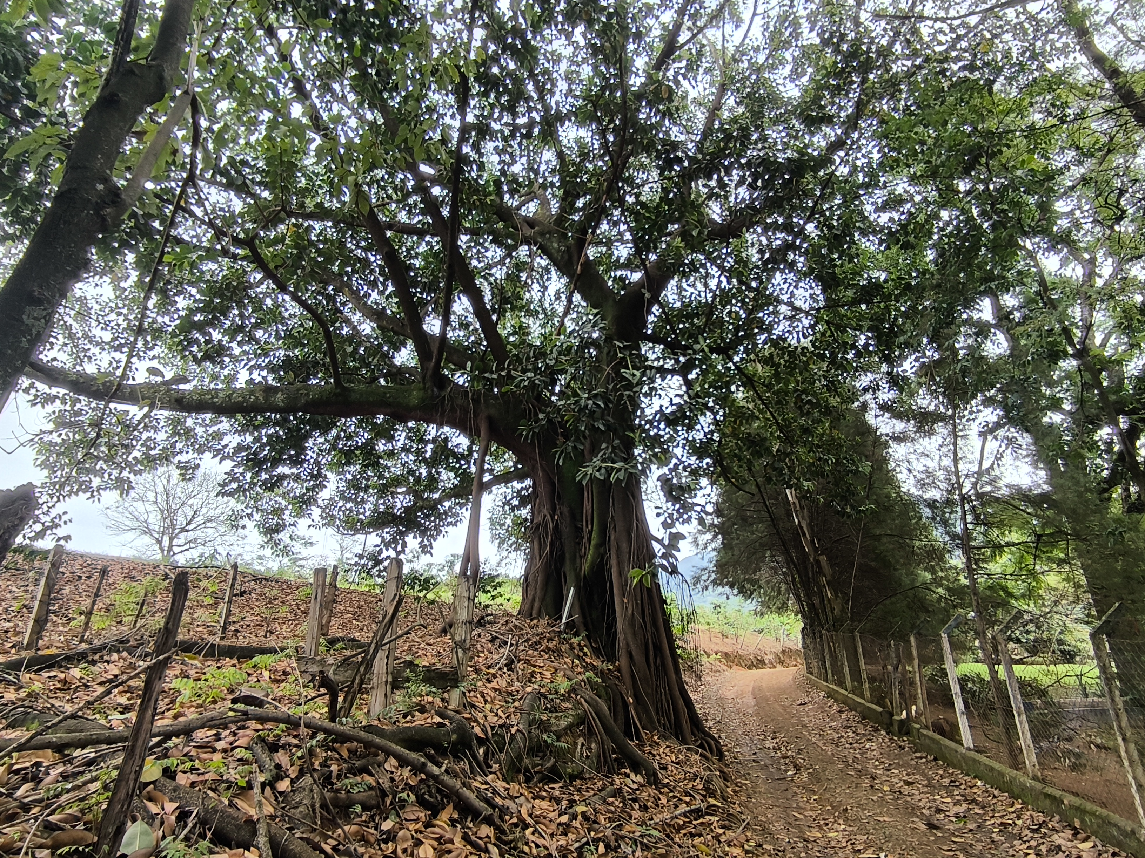
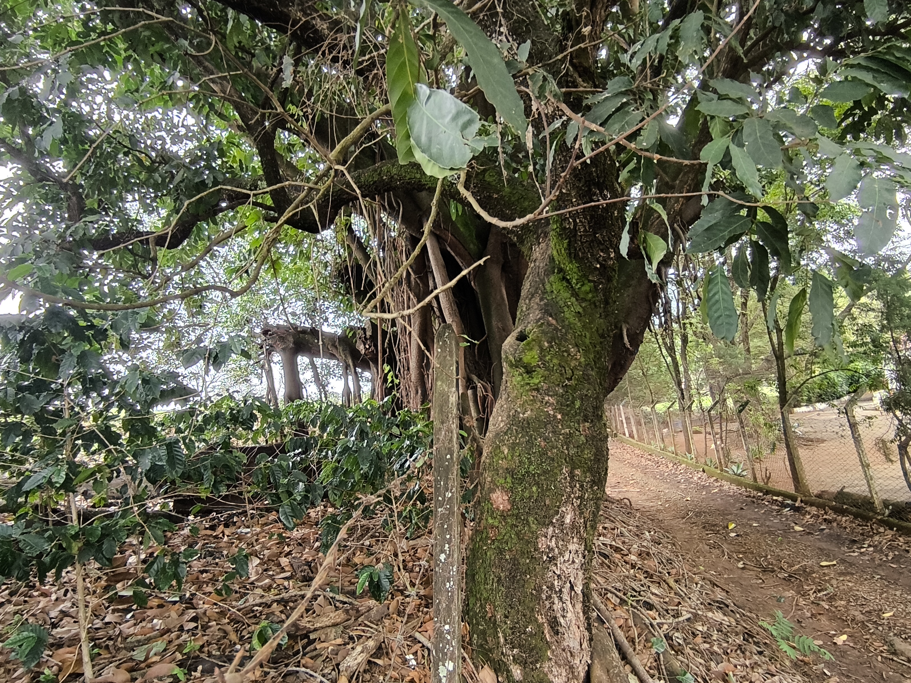
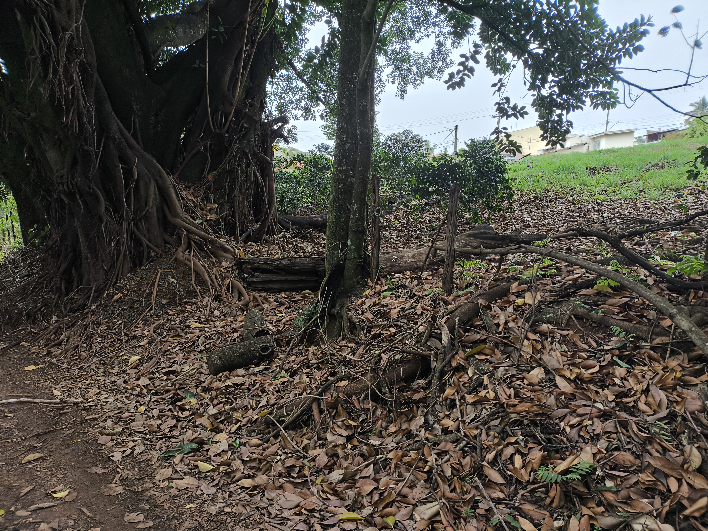
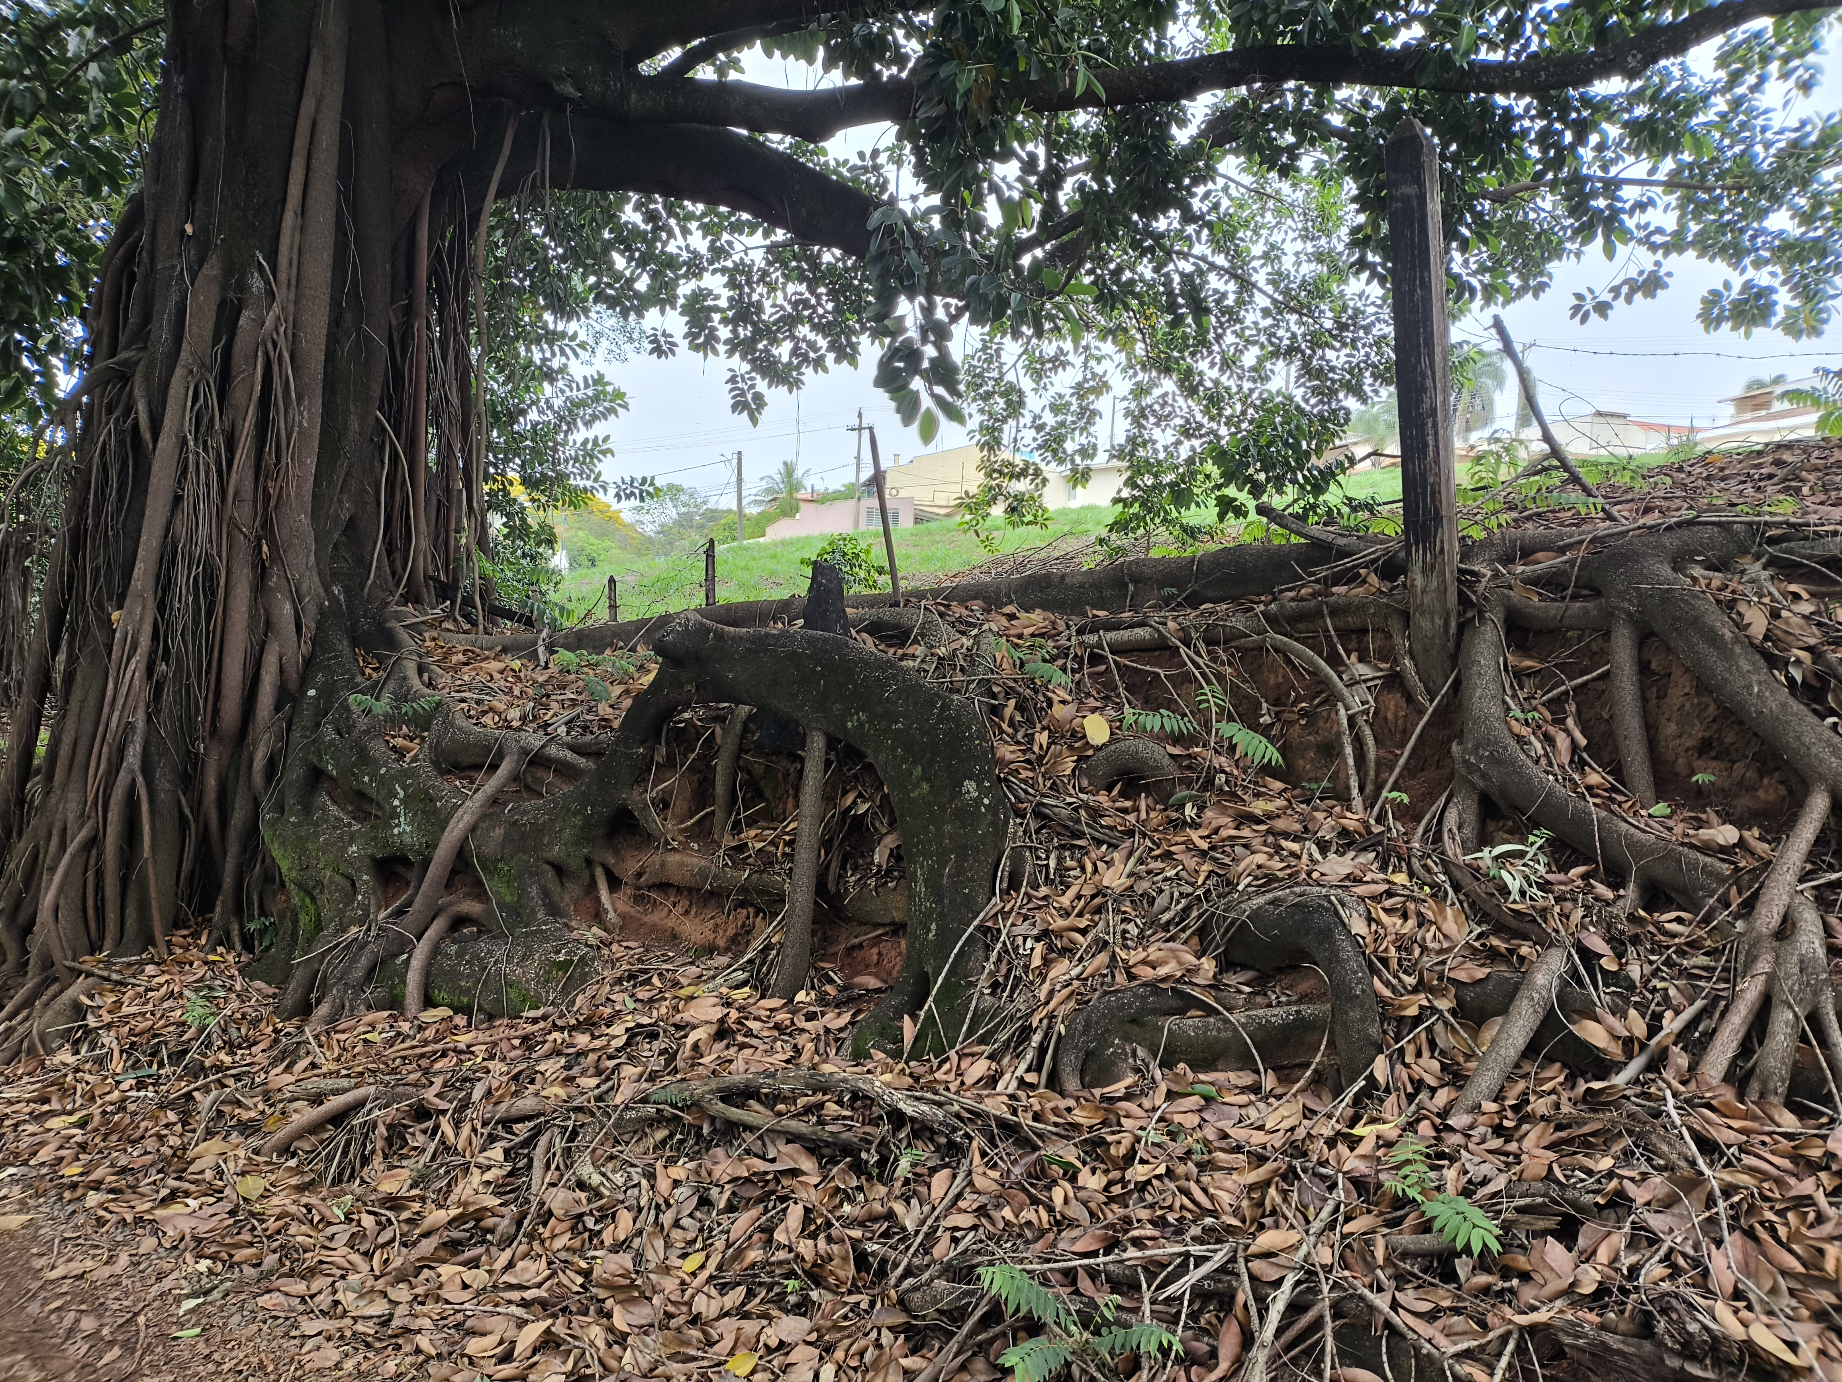
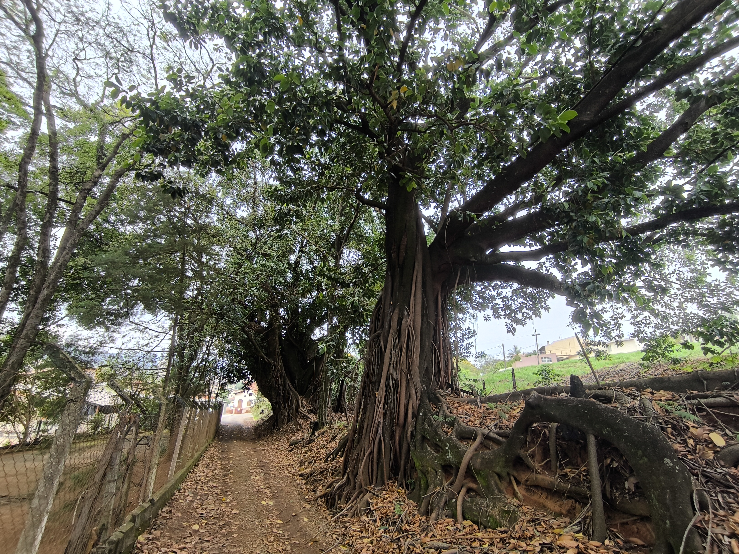
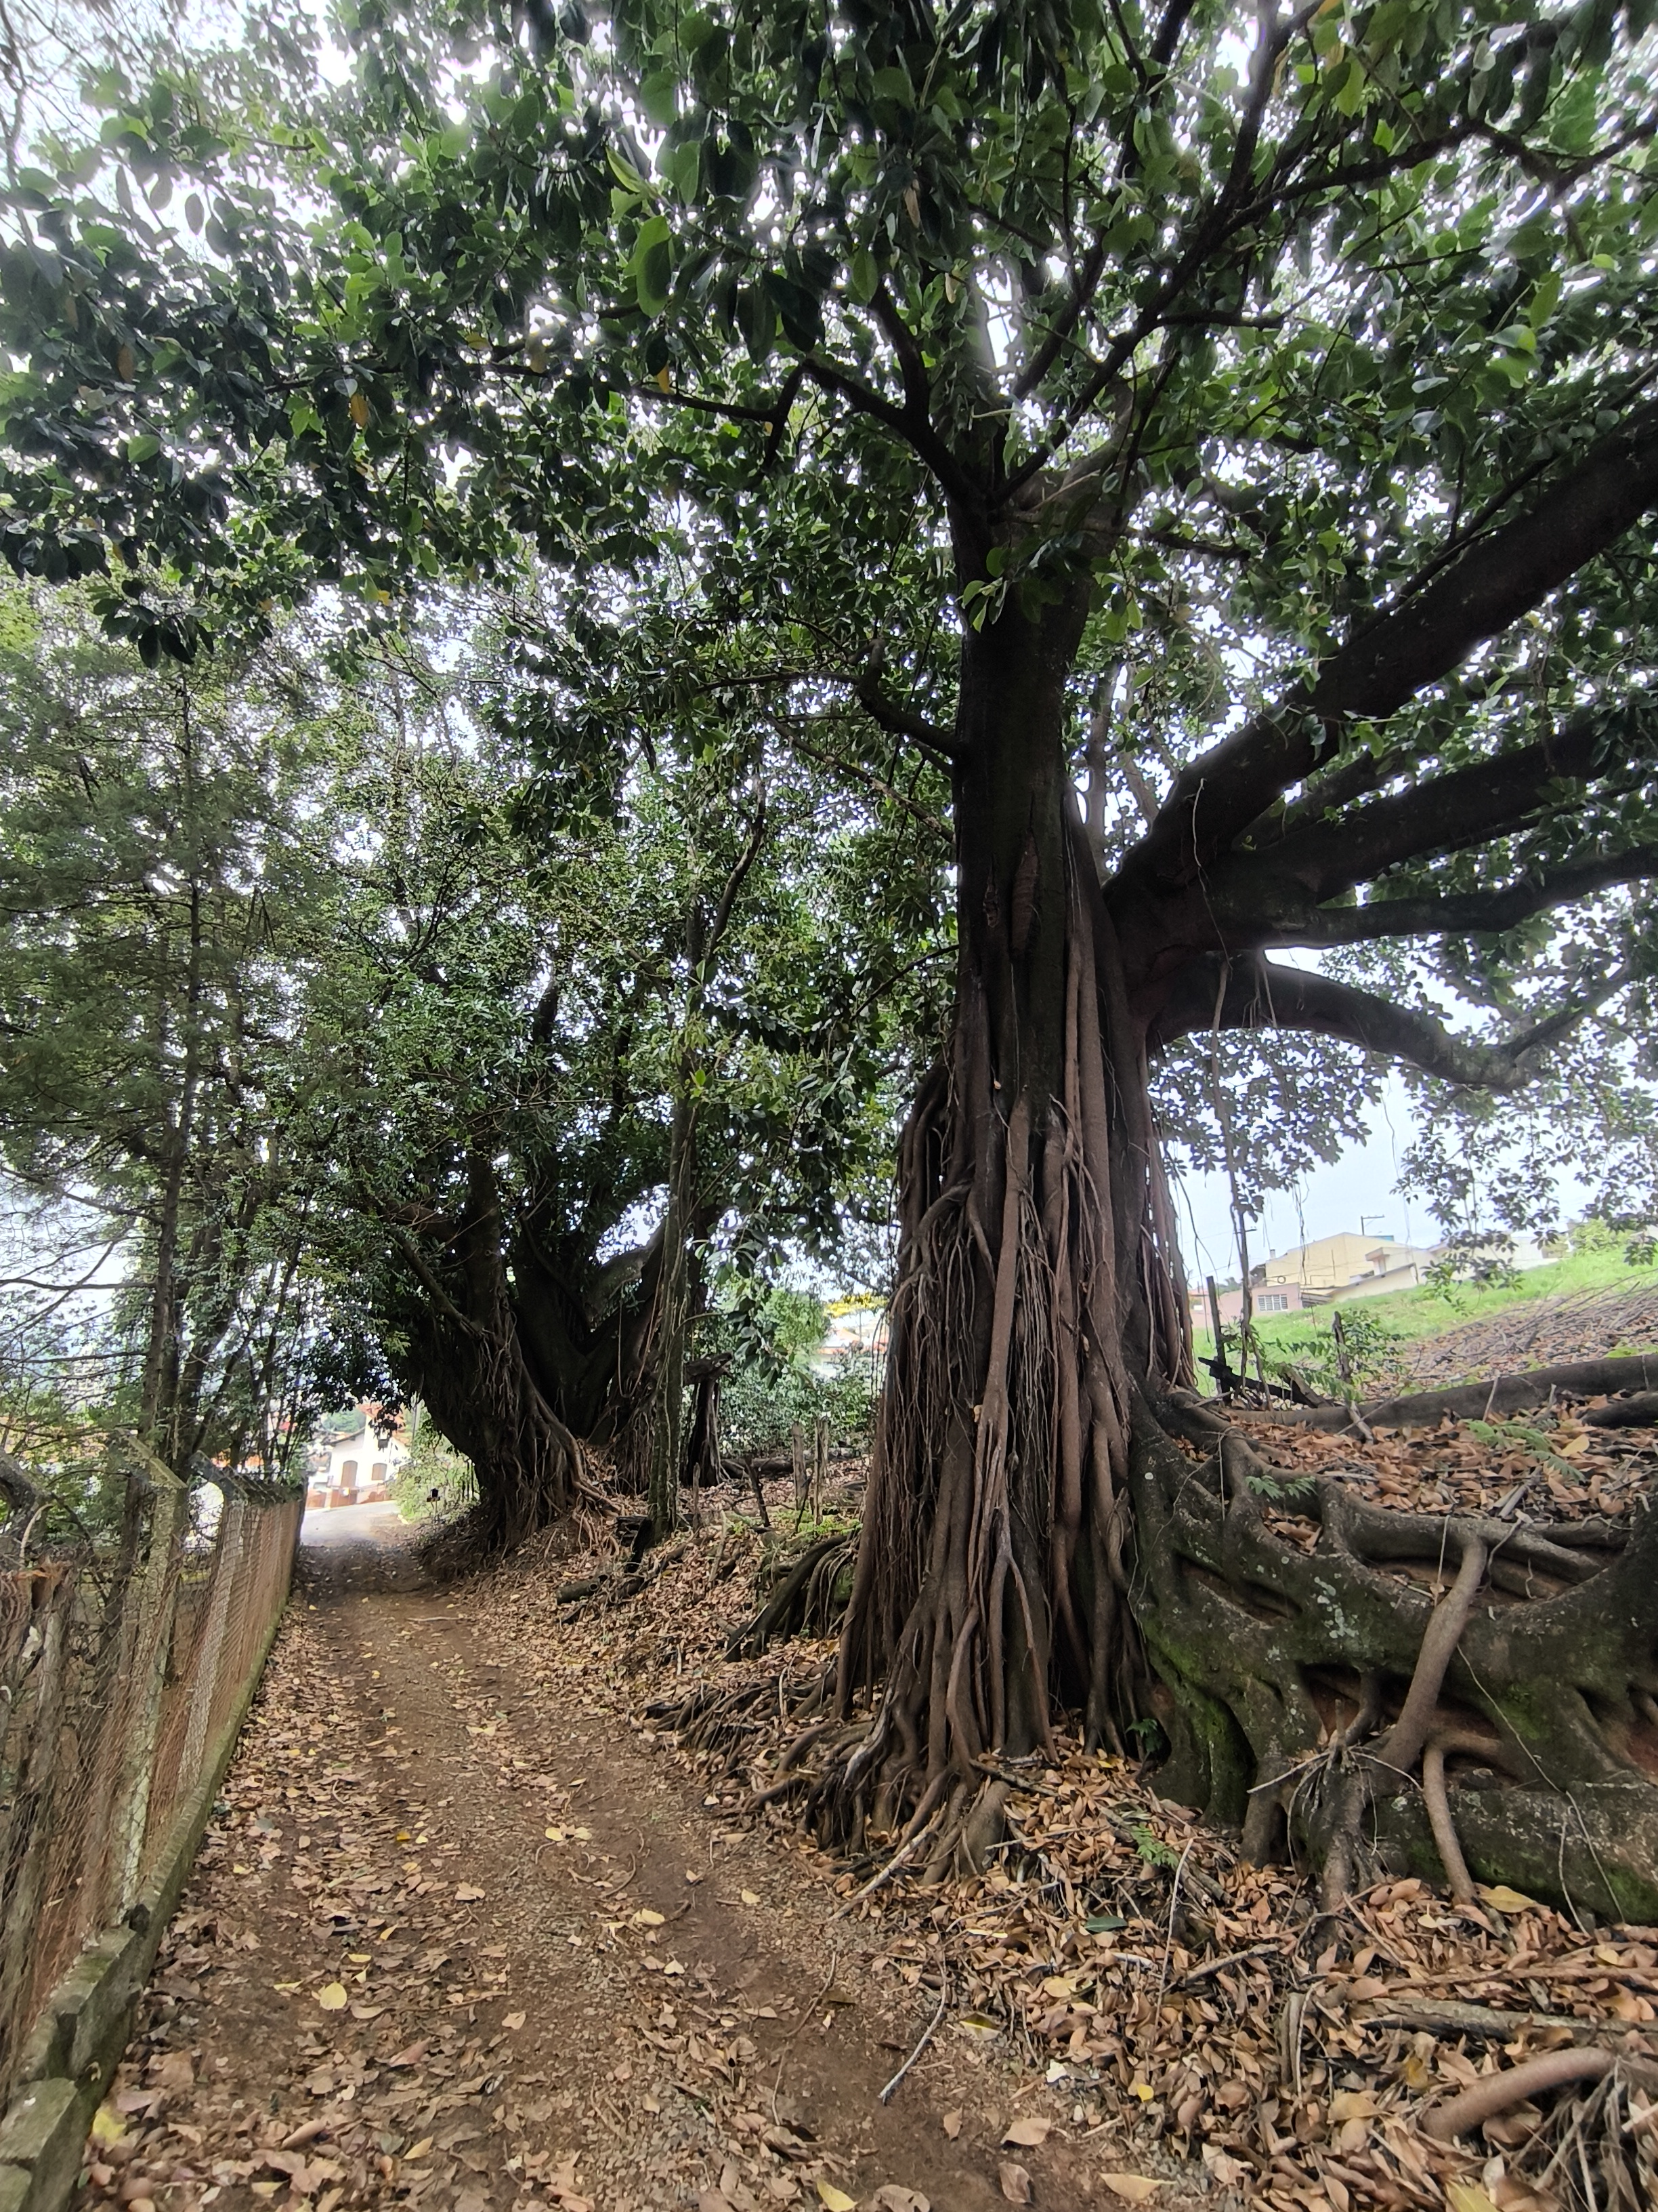
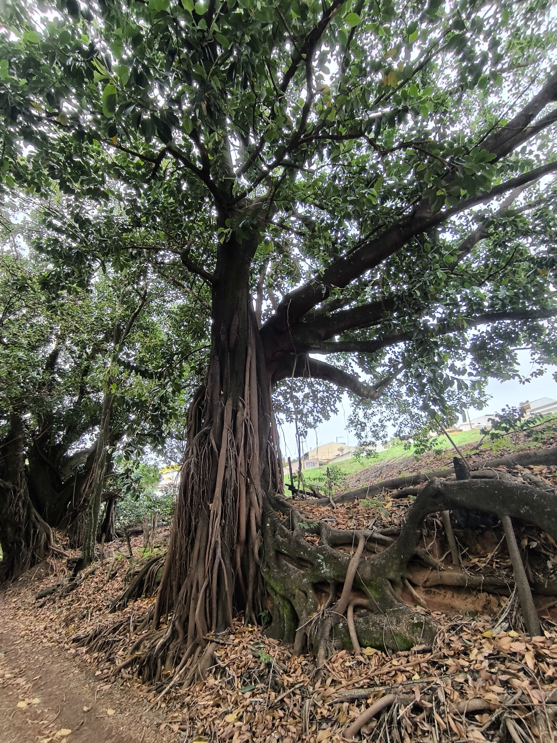

Por se tratar de árvores localizadas em área urbana, encaminho o presente processo para análise do CODEMA quanto ao corte das árvores e definição da compensação ambiental, caso o conselho opte pela supressão dos espécimes.

Atenciosamente.

Andradas-MG, 28 de setembro de 2026.

_________________________________________________________
Renato Pan
Fiscal de Meio Ambiente
Matrícula: 5090

